TP PH 6 : PROJECTILES RELATIVITE DU MOUVEMENT

Lâcher d’une balle de tennis par un élève marchant dans la salle de classe
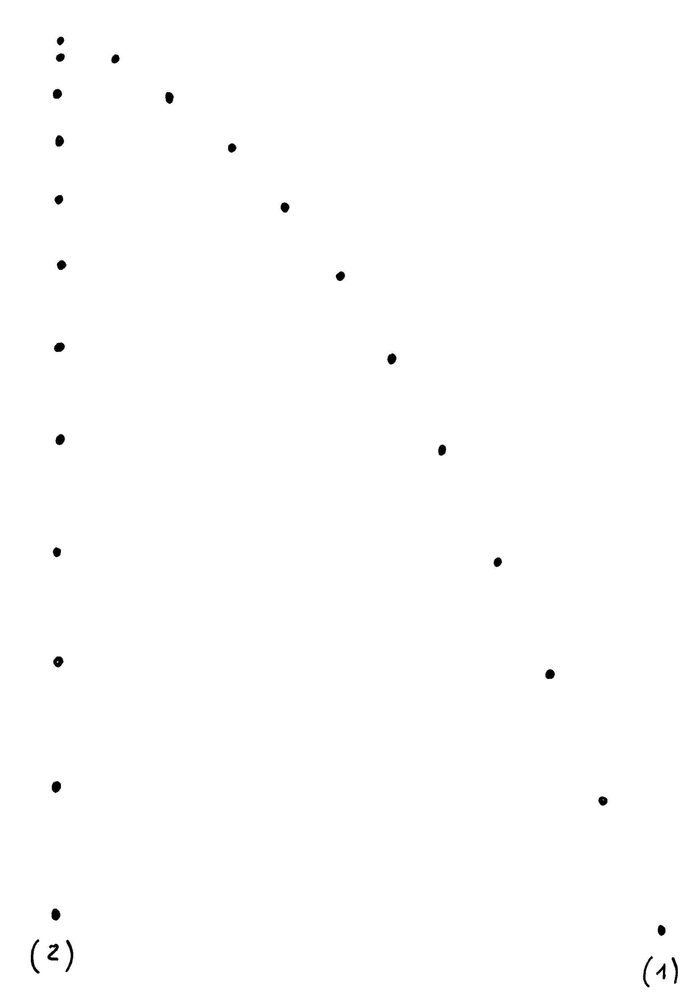
La séquence vidéo a été visionnée image par image et les positions successives ont été relevées à l’aide d’un calque placé sur l’écran de TV . L’échelle a été réduite .
- le calque est fixe
- le calque est déplacé comme l’élève

TP PH 6 : PROJECTILES RELATIVITE DU MOUVEMENT

Lâcher d’une balle de tennis par un élève marchant dans la salle de classe
La séquence vidéo a été visionnée image par image et les positions successives ont été relevées à l’aide d’un calque placé sur l’écran de TV . L’échelle a été réduite .
- le calque est fixe
- le calque est déplacé comme l’élève

